网上招投标运行平台
电子投标文件制作软件操作手册

目录
一、 软件安装 1
1.1 环境要求 2
1.2 软件安装步骤 2
二、 软件主界面及相关介绍 5
2.1 制作投标文件流程 5
2.2 辅助功能介绍 11

本手册仅适用于
范本名称：南阳政府采购无范本货物类/南阳政府采购无范本服务类

说明：本操作手册属于附属手册，是专用于电子评标系统中采购类项目“无范本货物类/无范本服务类”模板的投标文件的制作。需要搭配《采购业务--投标单位业务操作手册V2.0.doc》使用（网站首页下载专区自行下载）。

招标文件下载
1、在网上报名步骤完成以后，点击投标文件领取菜单，选择相应的标段，点击领取，如下图所示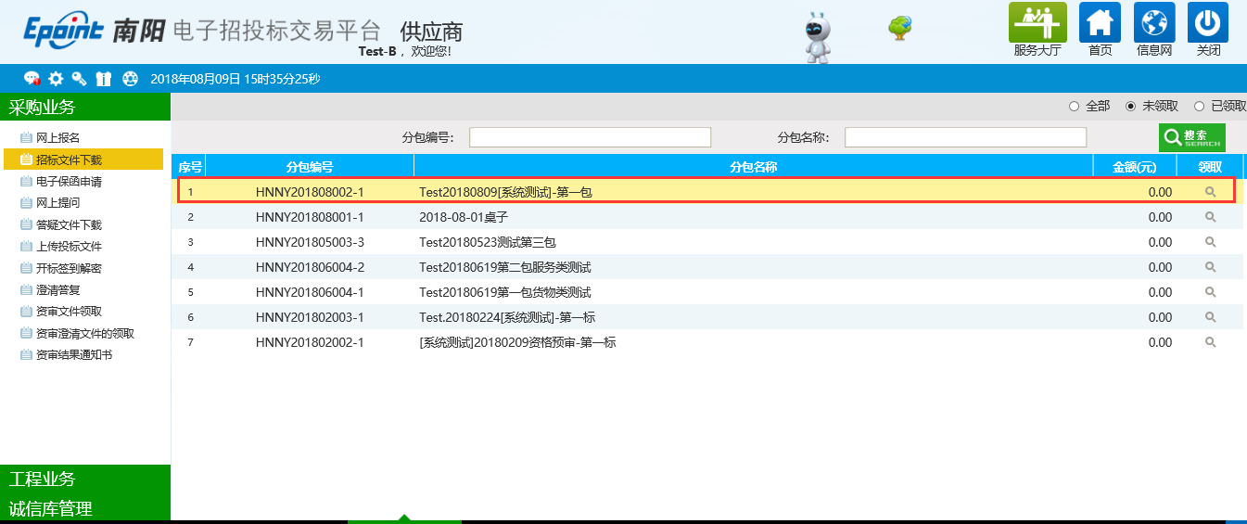 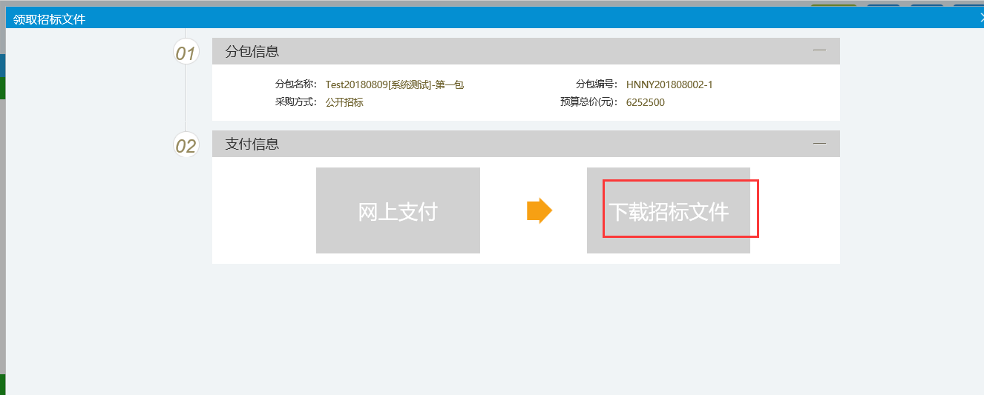

点击下载后，会获取一个扩展名是*.NYZF的招标文件，如下图所示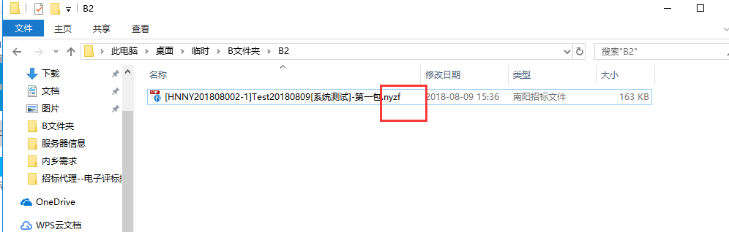

备注：该文件无法使用其他程序直接打开，必须先安装好新点软件投标文件制作工具后方能打开查看和使用。

投标文件制作工具安装

2.1 环境要求
1、操作系统要求：
Windows 2003/ XP /Vista/Win7 下均可运行，建议使用Windows7操作系统。（win10操作系统下新版驱动可能会不完全兼容，建议不要使用）
2、硬件要求：
CPU：推荐使用P4 2.0 以上；
内存：最低为64MB，推荐使用256MB 以上；
硬盘：最低为800MB，推荐使用1.5G 以上；
显示器：可选用VGA、SVGA、TVGA 等彩色显示器，推荐使用17 寸彩显或液晶；
3、辅助软件：
微软Office2007 或以上版本,若没有预先安装，则会影响到软件某些功能的正常使用（建议安装Office2010或Office2013）。（注：WPS不能替代Office）
4、建议屏幕分辨率用1024×768 像素。
5、浏览器配置：
详见《诚信库注册操作手册》，从网站下载专区中自行下载。
备注：浏览器必须使用系统自带的IE浏览器，而且必须按照此操作手册进行设置，系统提示当前网站的控件都必须允许运行，否则可能造成无法正常在交易平台中上传投标文件。
备注：投标人业务操作办法，请参照《建设工程投标人网上业务办理操作手册V2.0》，从网站下载专区中自行下载。

2.2 软件安装步骤

2.2.1投标工具安装
双击“新点投标文件制作软件（南阳版）”软件进行安装，如下图
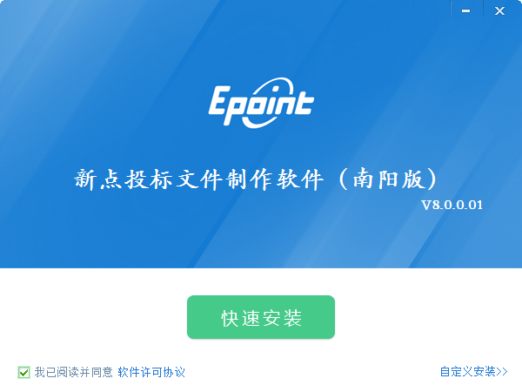
成功安装后会在桌面上显示两个图标文件
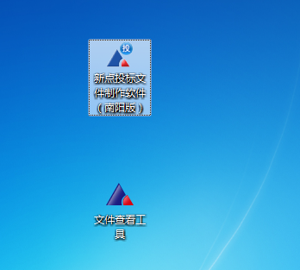
注意：由于软件中会用到CA 证书，所以会自动提示安装本公司的CA 锁驱动程序，点击下载安装即可。
投标工具安装完成后，首先右键以管理员身份运行【新点投标文件制作软件(南阳版)】图标，如下图所示
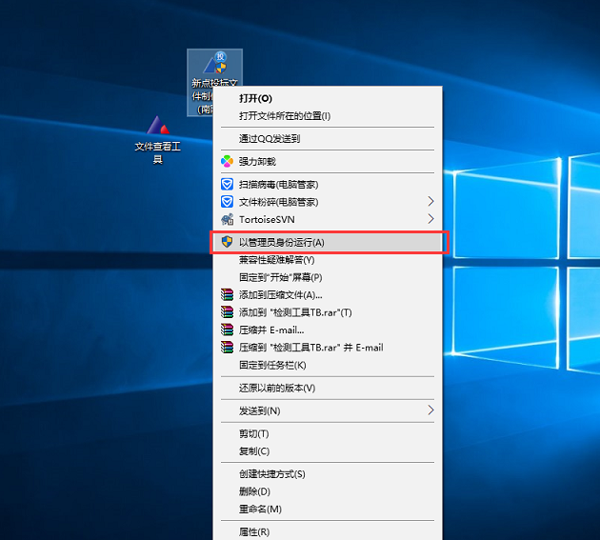

第一次运行【新点投标文件制作软件(南阳版)】图标，会弹出检测工具窗口，按照提示进行相应检测，最后在环境监测界面下，会有一个启动软件按钮，点击运行即可，如下图所示
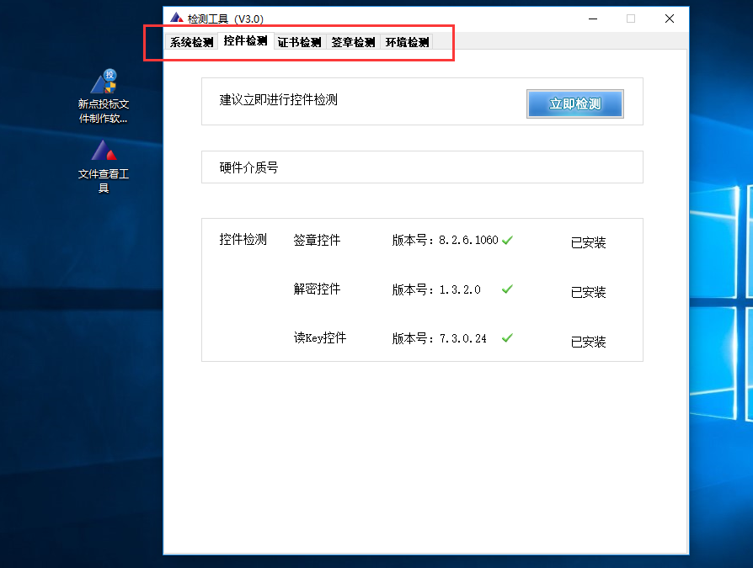
之后点击文件查看工具图标，可以打开相应的招标文件，答疑文件，控制价文件以及投标文件，如下图所示
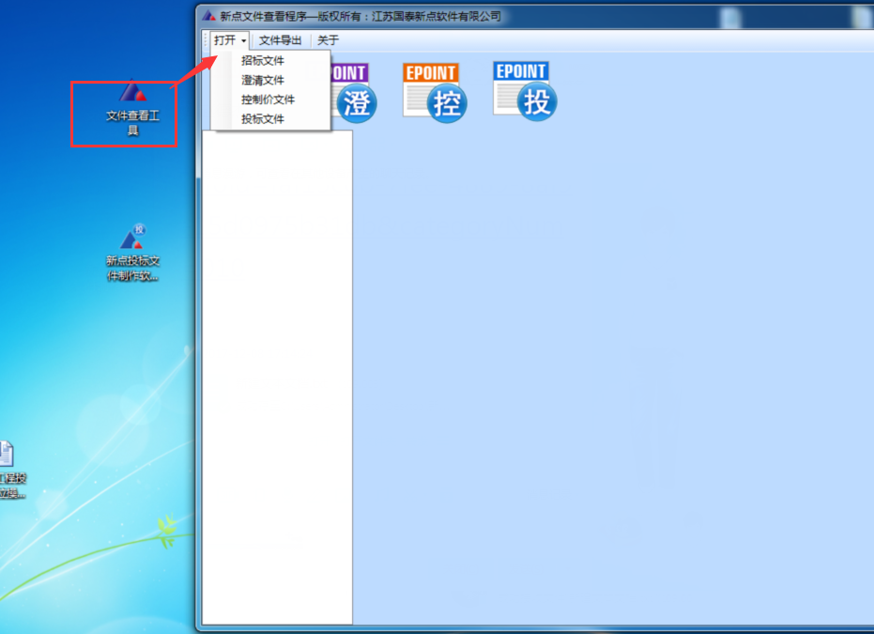

软件主界面及相关介绍
左边的操作流程栏以投标文件规定的投标文件组成来显示，此操作手册中以所有文件都显示来做示例讲解，用户实际操作过程中可根据实际的操作流程栏进行投标文件的编制。

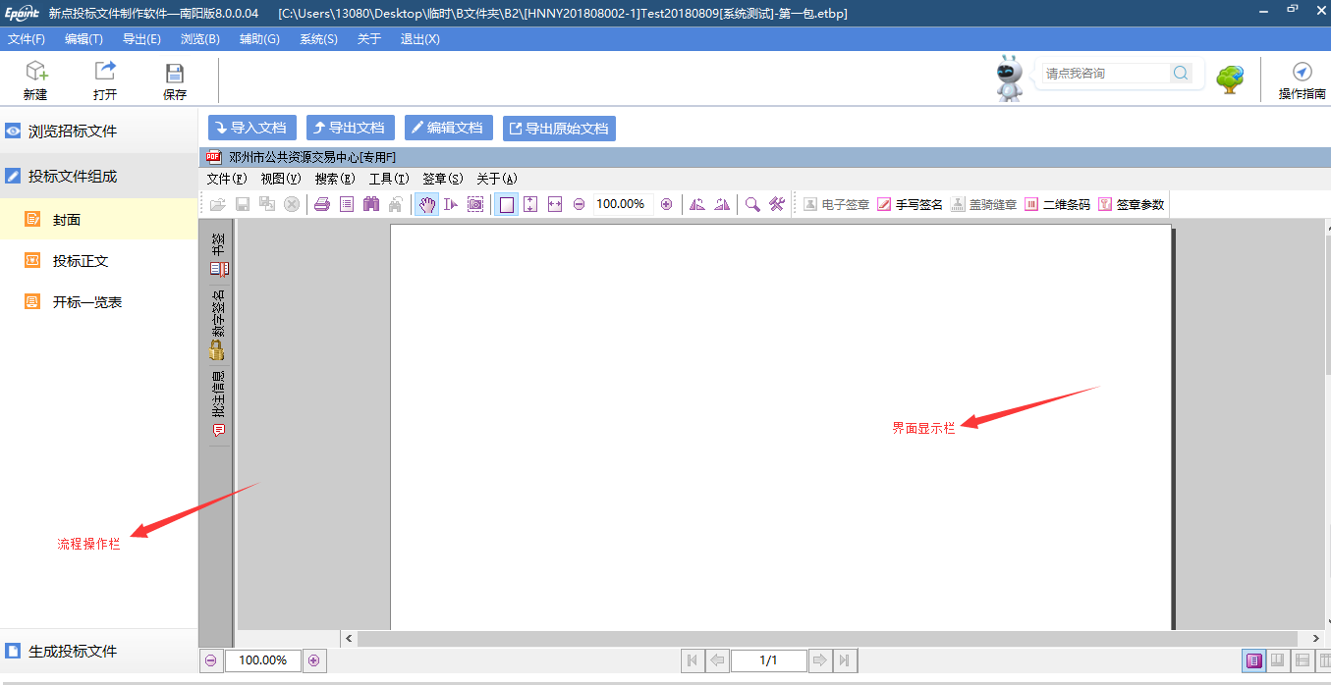

2.1 制作投标文件流程

2.1.1 新建项目
新建项目：点击 文件 > 新建工程，或者点击工具栏上的 <新建工程>。点击 <浏览> 选择招标文件（*.bzbZF 格式）或者答疑文件(*.bzbCF)，点击 <打开>。
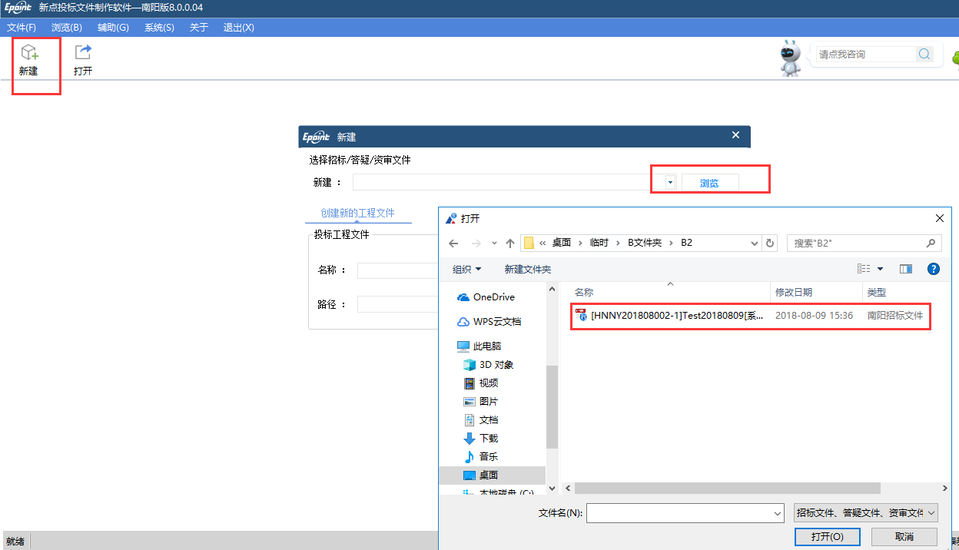
打开项目：点击打开按钮，选择编辑中的工程文件（*.etbp 格式）

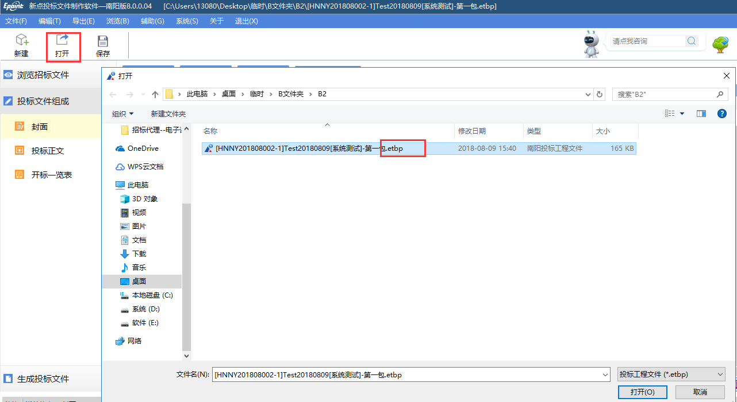

2.1.2 浏览招标文件
点击左边流程图上的【浏览招标文件】在这界面上会显示招标文件相关信息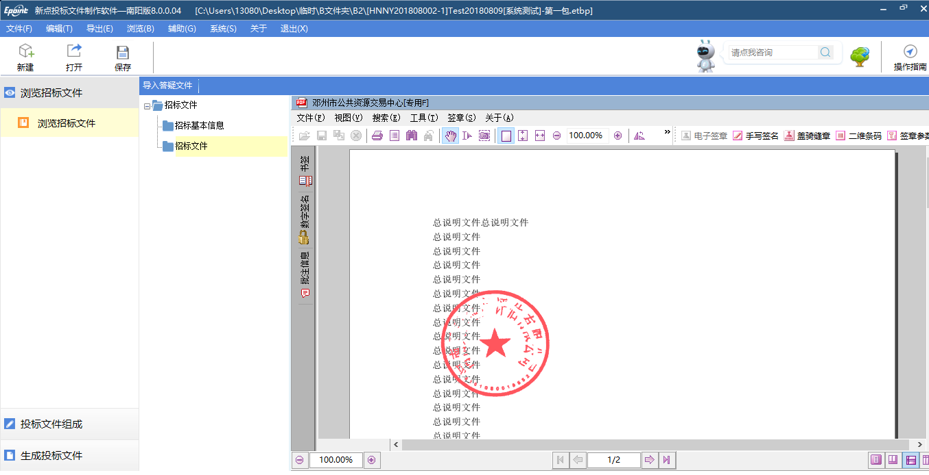 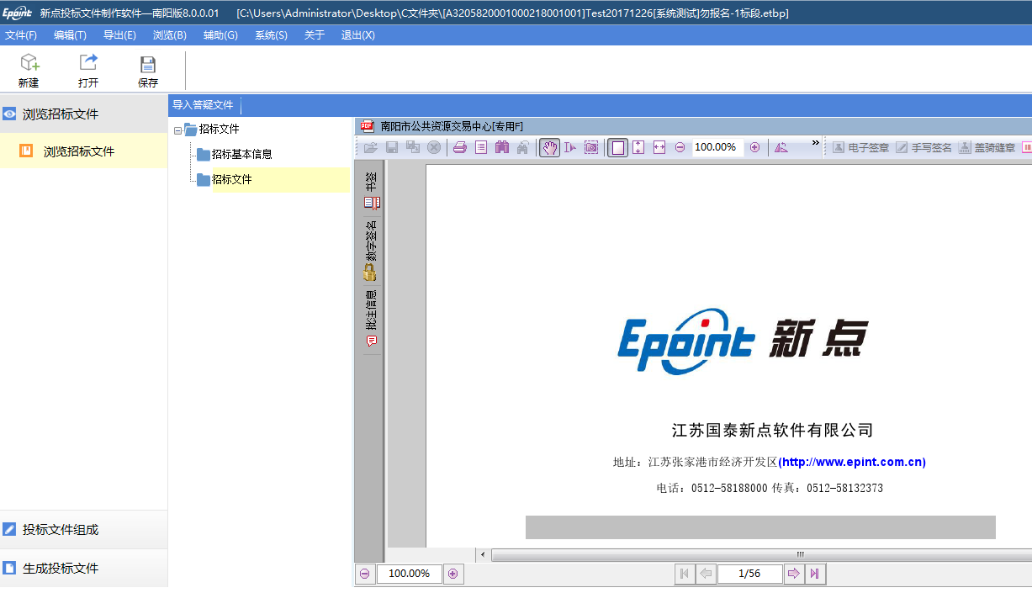

2.1.3投标文件封面
点击左边流程图上的【投标文件封面】，在此界面中在线编辑投标文件封面的内容，也可以导入封面文档，程序会自动保存。
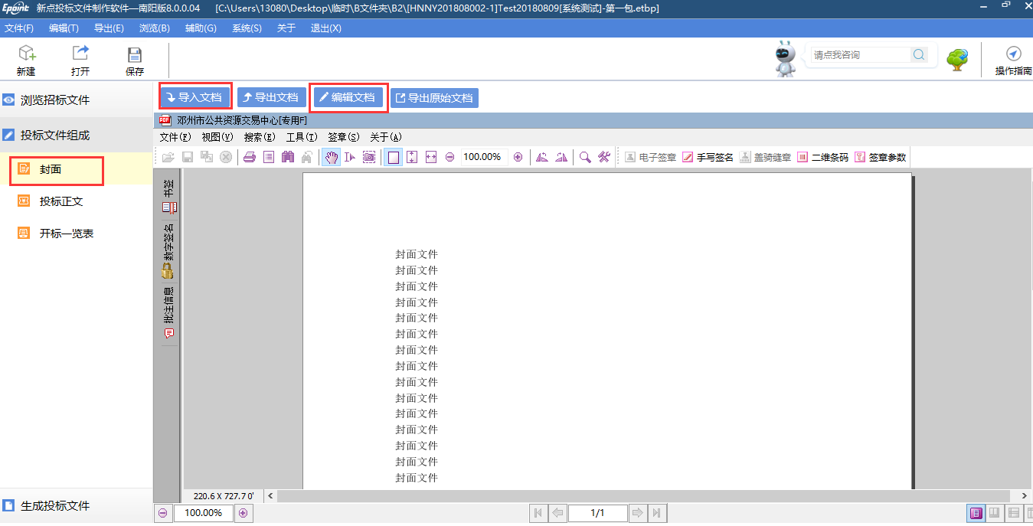

2.1.4投标正文
点击左边流程图上的【投标正文】在此界面中在线编辑投标文件正文的内容，也可以导入正文文档，程序会自动保存。
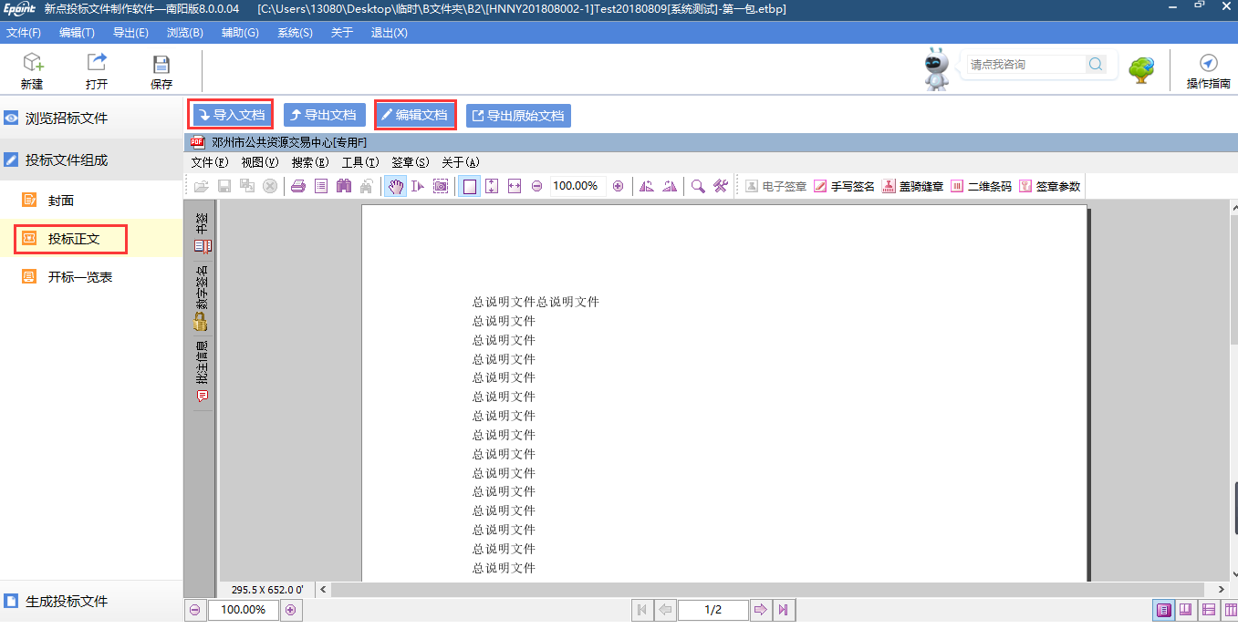

2.1.5开标一览表
点击左边流程图上的【开标一览表】，在出现的右侧界面中，填写相应的信息，如下图所示
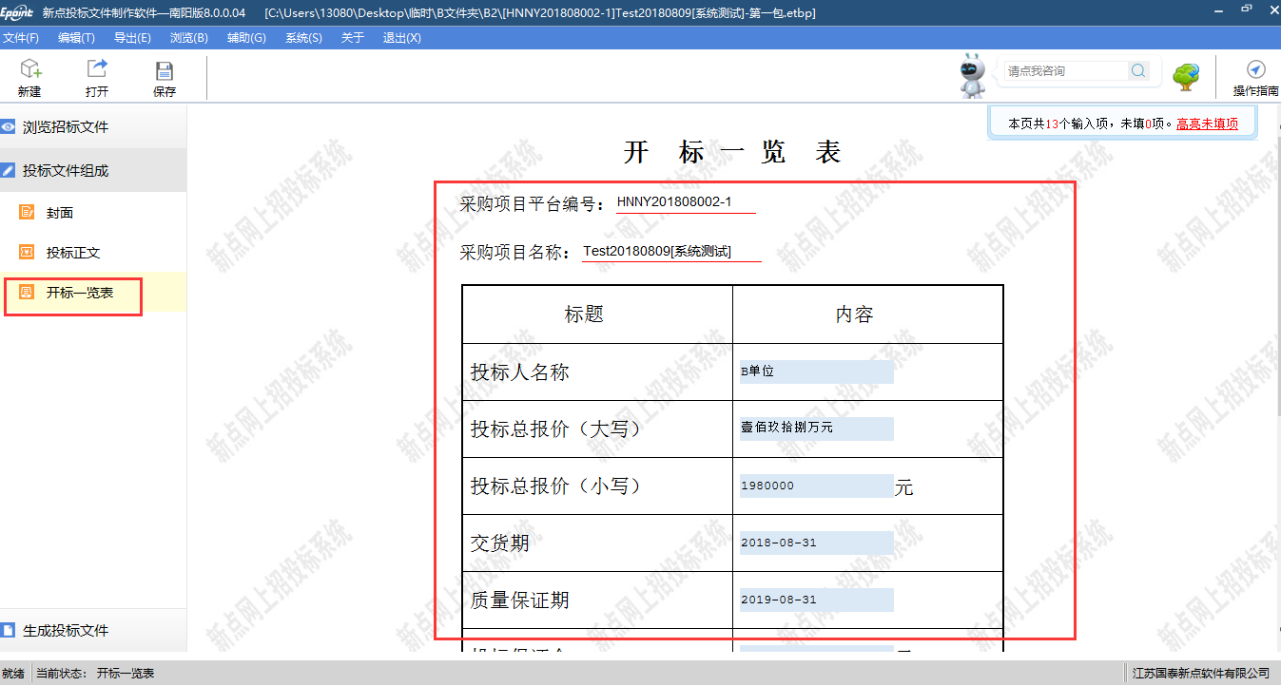

2.1.6生成投标文件
生成投标文件菜单中，按照下图中的步骤生成最终的投标文件
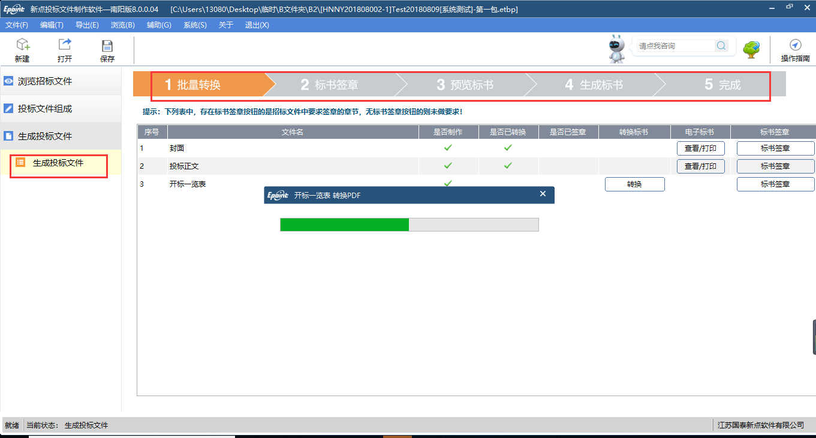
生成投标文件: 点击左边流程图上的【生成投标文件】，本软件为了方便用户进行操作，在界面上可以看到导入了哪些文件，哪些文件已经转换成PDF，哪些文件已经签章，点击 <转换>按钮，在电子标书一列可以查看/打印已经转换成PDF 格式的文件。也可以点击 <批量转换> 按钮。
转换成PDF 以后，，在标书签章一列对未进行签章文件进行电子签章。所有步骤都完成以后，按照上面的四步，生成标书,如下图所示
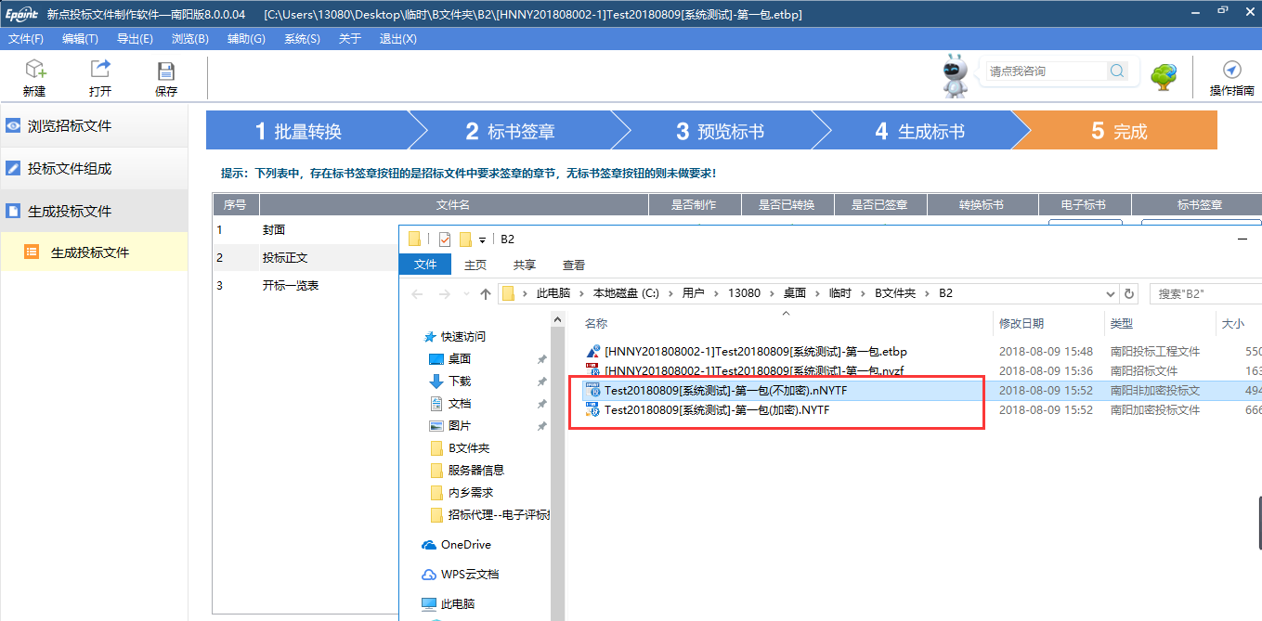
注：
1、点击确定之后，最终生成加密投标文件和不加密投标文件。请妥善保管该两个文件，建议：将该加密+不加密的两个文件，都备份U盘或者刻录光盘，妥善保管，开标时带到现场以备用（当发现已上传的加密投标文件不可用或系统异常时，可以向相关人员申请直接导入备用的加密或者不加密投标文件）
2、系统限制上传的文件最大为50M，文件生成后如果较大导致无法上传，则可以对文件中的图片进行如下方法的压缩，压缩后重新上传投标文件制作工具并生成投标文件（也可对原有word文件中图片进行QQ截图的形式予以替换，目的是为了减少文件大小）。
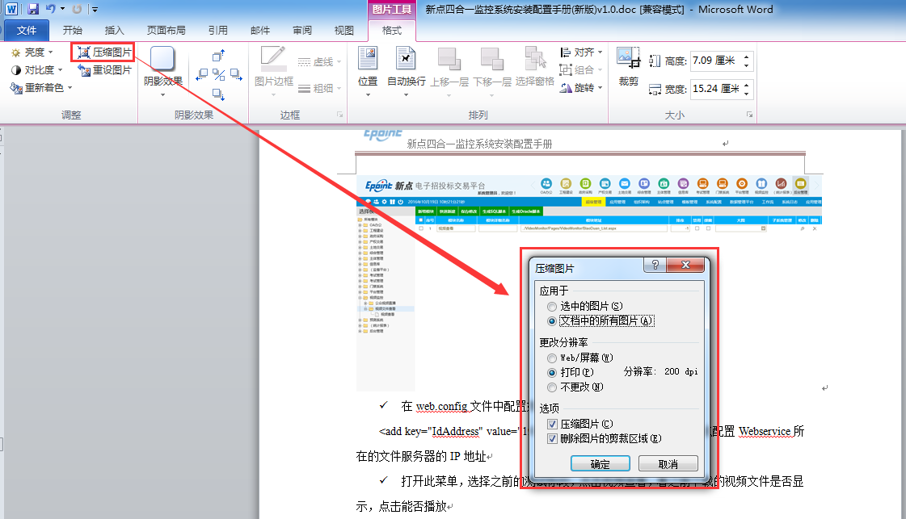

2.2 辅助功能介绍

2.2.1. “PDF 转换”
此项功能可以为单独文件的修改进行PDF 转换。

2.2.2 “查看PDF”
此项功能可以及时查看转换后的PDF 文件是否正确，并能及时修改。

2.2.3. “查看文件”
此项功能可以查看招标文件中的招标正文、招标工程量清单、法人证明和授权委托书，还有设计图纸，以便用户制作投标文件。

2.2.4. “拆分文件”
此项功能可以将招标文件中的正文、清单和设计图纸等内容导出到用户指定的文件夹，以便用户制作投标文件。

2.2.5. “在线升级”
此项功能可以在线升级软件和查看软件的升级情况。

2.2.6. “帮助文档”
此项功能可以查看软件使用说明文件。

投标文件上传
投标文件制作成功后，点击上传投标文件菜单，选择标段上传相应的加密投标文件，如下图所示
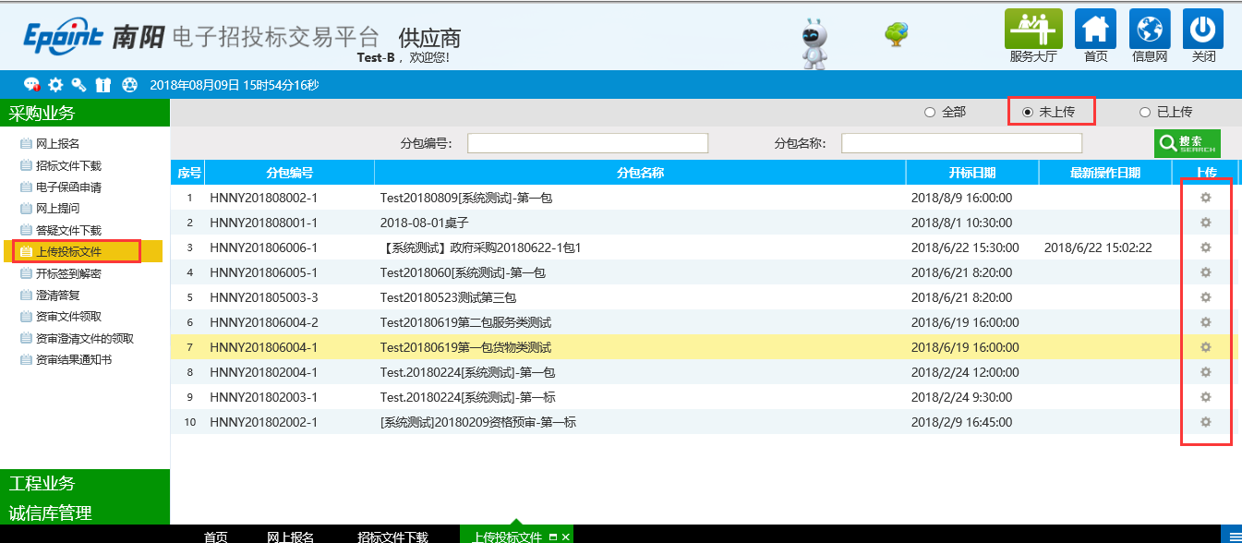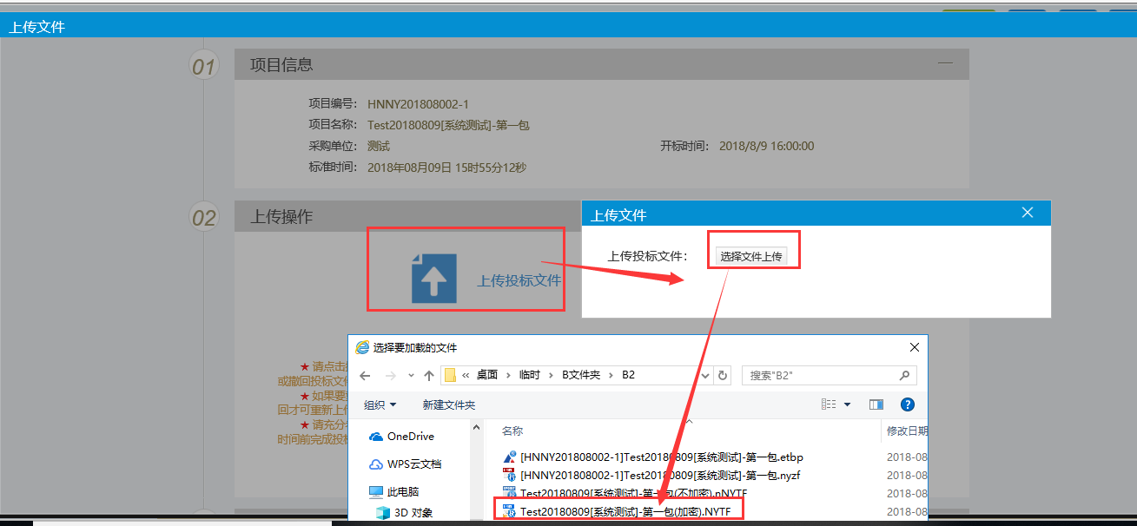
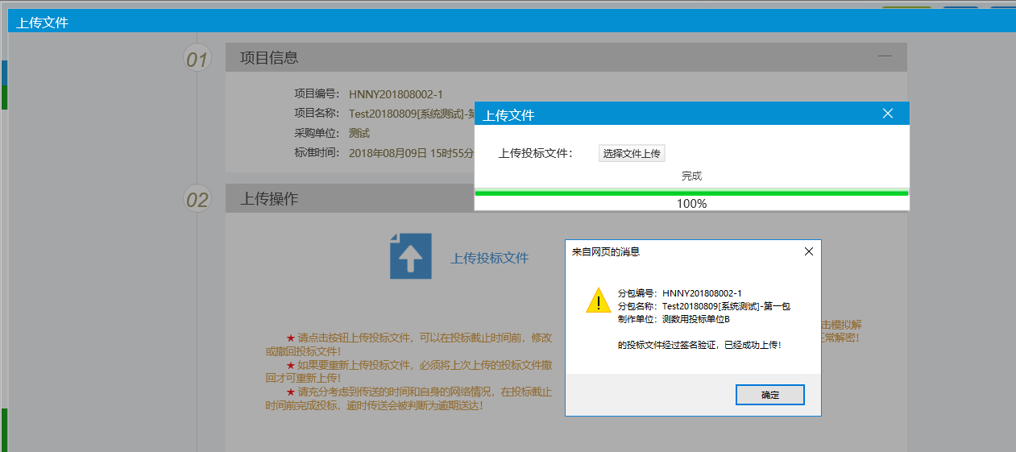
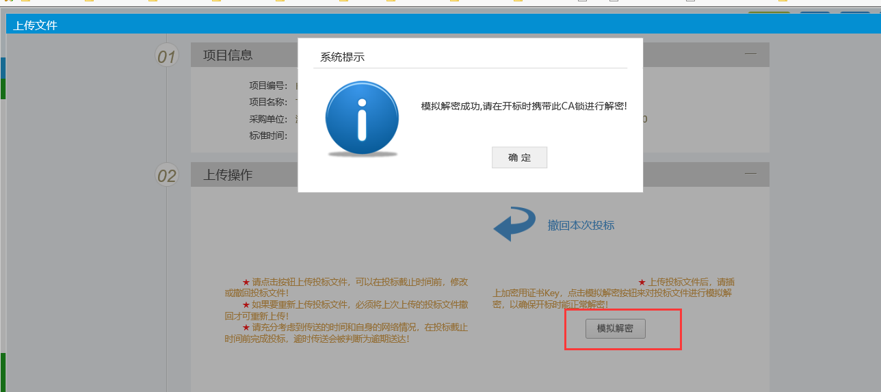
上传成功后，会有相应提示，同时，可以进行模拟解密操作，来验证能否正常解密。
备注：
0.签章可以使用单位锁、法人锁进行，但是最后生成投标文件的时候必须是企业CA锁，否则会提示“非本单位制作的文件，禁止上传”；
1.非本单位的CA制作成的文件无法进行上传，且非本标段的投标文件也无法进行上传；
2.CA在开标前到期的话，请务必先进行Ca证书延期和续费，然后再制作投标文件和上传，否则可能会导致开标现场无法解密；

